FALAZOTT SZERKEZETEK VISELKEDÉSE FÖLDRENGÉSRE.

TAPASZTALATOK, GONDOLATOK ÉS

KITEKINTÉS AZ EuroCode 6-RA.

Gnädig András
Zavilla Tibor
Kegyes Csaba

KIVONAT

Áttekintést adunk földrengésnek kitett falazott szerkezetek viselkedéséről, azaz a talaj gyorsulására adott szerkezeti válaszról, teherviselési módokról és földrengésekkor észlelt tönkremeneteli mechanizmusokról. A falak, falazóelemekből habarccsal kötésben összeépítve hordják a terheket és hatásokat. A földrengés a talajban hullámokat indít el, és a talajjal összekapcsolt szerkezetet is mozgásba hozza. A földrengésnek az építményekre kifejtett hatása általában olyan dinamikus tehernek felel meg, amelynél nem lehet előre pontosan megmondani, hogy a teher miképpen változik az idő függvényében.

A földrengés keltette, elmozdulások függnek az altalaj minőségétől. A szerkezet válasza függ a szerkezet dinamikus jellemzőitől (periódusidő, lengésalakok), a szerkezeti anyagoktól (a szerkezet csillapítása, anyagok és a szerkezet duktilitása) és a szerkezeti kialakítástól. A falazott szerkezeteknél gyakran tapasztalták, hogy a kis húzószilárdság (ellenállás) miatt az első lökésre összerepedeznek, az újabb földlökések hatására az épület a sérülési mechanizmus szerinti elemekre bomlik.

A törési mechanizmusok és kísérleti modellek összegzése, és a számítási modellek segítik a falazott szerkezetek biztonságára és kialakítására szolgáló törekvéseket.

Mottó: „… ott, ahol egyszer földrengés volt, a
rengésnek legalábbis hasonló erősség-
ben való megismétlődése várható.”
Simon B. 1943.

BEVEZETÉS.

Egy elméleti bevezetés helyett álljon itt néhány sor arról, hogy a földrengés és a földrengésállóság gondolata régóta foglalkoztatja az embereket, a földrengéskutatásban számos magyar szakember írta be a nevét.

A földrengés hatására a falazott szerkezetek nagyon könnyen károsultak, károsulnak. A hagyományos épületekben keletkezett sérülések vezették August Sieberget néhány érdekes, falazott szerkezeteket érintő megfogalmazásra. A téglaépületek a habarcshézagok mentén (a téglák meglazultak és eltolódtak) vízszintes gyöngeségi övekre oszlik. (!) A rengésálló földszintes téglaépületet betonkoszorú övezi az alapnál, a födémnél, néhol függőlegesen. A rengésállóbb emeletes téglaépület betonkoszorúval körbefogott az alapnál, a födémeknél és az ablakok alatti szinten. (!)
1. ábra
Földrengés hatására a téglák meglazultak és eltolódtak
(August Sieberg nyomán)

Amint azt Simon is említi, a közönséges téglaépület nem rengésálló. „Olyan vidéken, ahol kárt okozó rengésre lehet számítani, nagyobb biztonságot nyújt a közönséges faépület. A közönséges faháznál nagyobb védelmet ad az ú.n. zatmasz-épület. Négyszög keresztmetszetű beton alapra épül az egyszerűen gerendákból összeszegelt faváz. A csapolás, a gerendák minden más elvékonyítása kerülendő. A vázra erősített vízszintes lécrostély hézagait kavicsos anyaggal töltjük ki, majd közönséges vakolattal látjuk el az időjárás viszontagságai ellen, magától értetődően könnyű tető kerül a csinosan megépíthető, földszintes lakóházra”.

2. ábra
Földrengésálló földszintes és emeletes téglaépület

Könyvében, Simon Béla [62] fontosnak tartja kiemelni: „az összes épületek kifogástalan anyagból, elsőrendű kivitelben készüljenek, hogy a rengéslökés befolyására lehetőleg mint egység mozogjanak.”

A legnagyobb csattanó: a Sieberg által megépített rázóasztal és a rázóasztal- kísérletek mennyire aktuálisak még ma is! Például: egymás után fellépő két 10°-os erősségű földrengés ugyanolyan károsodást kelt, mint egy 12°-os.

A károk elleni védekezés fontos tényezője az épület szerkezete. Ezzel foglalkozott Carlos Mardel magyar származású, portugál szolgálatban tevékenykedő ezredes, aki az 1755 november 1.-i lisszaboni földrengés után kísérleteket végzett. A kísérlet eredményei alapján, a földrengéskárok csökkentésére készült el Marquis Pombal építési kormányrendelete, mely a történelemben az első ilyen dokumentum.
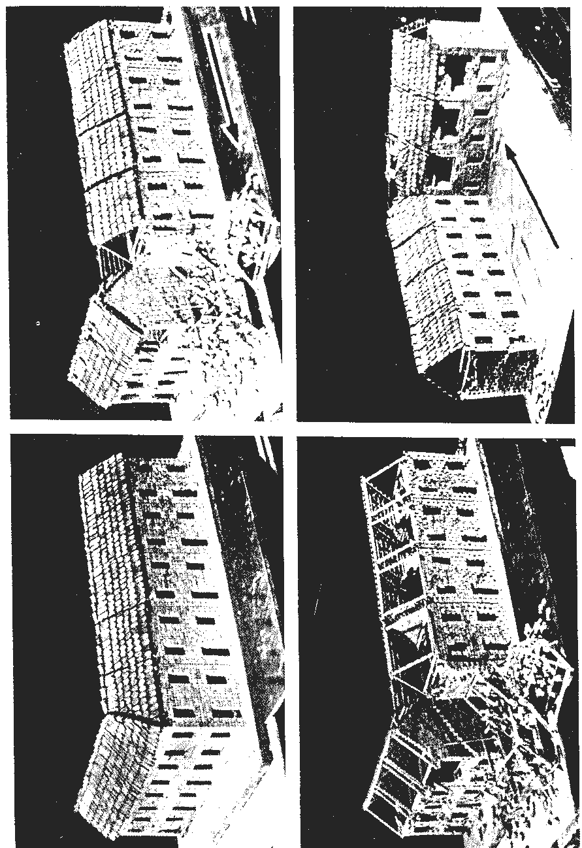
3. ábra
Rázóasztalon végzett kísérletek. (August Sielberg nyomán)

FALAZOTT SZERKEZETEK UTÓLAGOS ÉRTÉKELÉSE.

A földrengést szenvedett épületek utólagos elemzése, vizsgálata nyújt lehetőséget a továbbgondolásra. Az épületek tényleges viselkedésének megismeréshez elengedhetetlenül szükséges a sérülések, törések és tönkremeneteli mechanizmusok részleges elemzése. [3],[11].

A regisztrált szeizmogramból feldolgozás után a lengéshullámok elmozdulás, sebesség és gyorsulás időfüggvényeit. Az időfüggvényeket általában a fő lökésirányban és a reá merőleges irányban készítik el. Duhamel típusú integrállal normalizálva átlagos sebesség– és gyorsulás–spektrumhoz jutunk, melyek különböző szerkezeti csillapításra (0,00; 0,02; 0,05; 0,10; 0,20; 040) készített folytonos görbék. [40]

Az átlagos közép spektrumokat földrengéskor bevitt energia számítására, szerkezetet érő hatás mérlegének készítésekor használjuk fel, ezzel kimutatva a szerkezet viselkedését földrengésre. A bevitt energia és a repedések, sérülések kialakulásakor elhasznált energia alkotja a mérleg alapját. Az amplitúdót, a sebesség- és a gyorsulási spektrumot külön-külön ábrázolva, vagy tömörítve ú.n. Housner-féle kompakt rendszerben.

Az értékelés elvégzéséhez szükséges információk részben a földrengéssel, és részben a szerkezettel kapcsolatosak. Ismerni kell: a rengés erősséget (magnitúdót), a hipo- és epicentrum koordinátáit, geotektonikai és szeizmológiai viszonyokat, az intenzitás területi eloszlását, fő lökésirányt, átlagos sebesség- és gyorsulási spektrumot. Ismerni kell a területen régebben kipattant földrengések hatásait, az épületet ért régebbi sérüléseket, azok kijavítását.

Az épület teherbírásának vizsgálata végett szükséges és elengedhetetlen az építőanyag, a falazat minőségének meghatározása. Szükséges a szerkezeti kialakítás, nem utolsósorban az épület átalakításának ismerete. Tisztázni kell a szerkezet síkbeli és térbeli együttdolgozását, az egész rendszer stabilitását befolyásoló tartó és hordott szerkezet kapcsolatát. [14], [54].

Célszerűnek tartjuk az eddig ismert és ténylegesen egymást átfedő intenzitási skálák (Mercalli-Cancani-Sieberg, módosított Mercalli, Medvegyev-Sponheuer-Kárnik) helyett az Európai Makroszeizmikus Skálát (EMS) alkalmazni. [25]
A falazott épületek törési határállapotának értékelhető viselkedése szempontjából tisztázni kell, a földrengéskor igénybevett szerkezetben a rezgési energiák eloszlását. Ez segíti a sérülési, törési és tönkremeneteli mechanizmusok megismerését, az átterhelődés kényes kérdéseinek tisztázását. [73]

Rázóasztalon végzett kísérleteivel [1], Aizenberg tisztázta az Ashabad-i földrengésekben megsérült, leomlott falazott szerkezetek viselkedését. A falazott szerkezetekben a repedések megjelenése után a merevség, hirtelen, szinte lökésszerűen csökkent, ezzel egy időben a periódus is nőtt. T_{II} / T₀ = 1,22 aránynál mérsékelt, közepes sérülések jelentkeztek. T_{III} / T₀ = 1,78 aránynál már lényeges, jelentős károsodások keletkeztek, sőt épületek romba dőltek. Gyakorlatilag a T_{H} = T_{III}, tehát a tönkremenetel gyorsan bekövetkezik.

Az EMS besorolás szerint C sebezhetőségi kategóriájú épület 2 (3) fokozatú károsodást szenved a repedések megjelenése után kis idővel. (T_{II} / T₀ = 1,22). Számított rengéserősségi tényező, χ [cm²/s²] ≅ 12.500.
Utána következik egy nagyobb, energia-elnyelő zóna, C sebezhetőségű épület 3-4 fokozatú károsodást (rengéserősségi tényező χ [cm²/s²] ≅ 60.000) szenved. Röviddel következik az összeomlás, diagramból értékelt rengéserősségi tényező, χ [cm²/s²] ≅ 82.500.

A taskenti (1966.) földrengésben jelentős sérüléseket szenvedett 3-5 szintes tartófalas épületek utólagos értékelésekor Abdurasidov és Martemianov T_{H}/T₀ = 1,2 aránynál mérsékelt, közepes károsodást, míg T_{H} / T₀ = 2,0 aránynál lényeges, jelentős, károsodás mutattak ki [1] A kísérletsorozat, a károsodott épületek utólagos értékelése szinte egybecseng Sieberg rázóasztal kísérleteivel.

PÉLDÁK FALAZOTT SZERKEZETEK SÉRÜLÉSÉRE.

Kecskemét, 1911. Július 8.

Az 1911. július 8-i [62] kecskeméti földrengés nagy kiterjedésű volt, éjszaka 2 óra 1 perc 58 másodperckor pattant ki. A lökésre az emberek a szabadba menekültek, kémények dőltek, falak boltozatok megrepedtek. Átlósan átrepedt oromfalak kidőltek, háztetők eltolódtak. A városháza is megsérült. Nagykőrösön a gimnázium, a katolikus és református templom szenvedett károsodást. Noha, sekélyfészkű földrengés volt nagy kiterjedésen érezhető hatása miatt 9,5-9 fokozatúra értékelték.

Bukarest, Románia, 1940. november 10. Vráncsaföld

A földrengés intenzitása VIII – IX volt az MCS skála szerint. Igen heves feszíni mozgások voltak az epicentrális körzetben (hipo- és epicentrum 45,8°É és 26,6°K) Vrancea hegységben Focsani közelében. A lökés fő iránya ÉK. [3] Nagy károkat okozott Targoviste-Ramnicul Sarat, Focsani-Panciu, Barlad-Beresti, Dobrudzsa észa-nyugati szögében. Jelentős károk keletkeztek Erdélyben a Bölön-Árkos-Dálnok-Kézdivásárhely vonaltól délre eső részeken is: Sepsiszentgyörgyön és Brassóban. Mivel a földrengés 3 óra 39 perc 35,6 másodperckor pattant ki a lakósságban nagy riadalmat keltett. [58]

Jelentős károk keletkeztek főleg falazott szerkezetekben, néhány egy-két szintes iskola Kézdivásárhelyen és környékén megrongálódott. A Bodza-forduló közeli Stana de Vale községben a villaszerű épületek csaknem mind sérültek. Bukarest Lipscani negyedében kereskedő házak dőltek össze. A Carlton is összeomlott. igaz (Ez nem falazott épület, hanem vasbeton épület.) Komoly sérüléseket szenvedtek a Mitropoliei hegy és a Dimbovita partja közötti ortodox templomok.
Nehéz, merev falazott szerkezetek leomoltak, oromfalak, a károsodott X repedésű falak nem bírták a nehéz tetőket, összedőltek. Az utcasorban egymás mellett álló házak különböző mértékben sérültek. (Ha a lökés az utcasor irányával megegyezett, az első és utolsó épület szenvedett legtöbbet.)

Skopje, Jugoszlávia, 1963. Június 26.

Skopje a Vardar folyó völgyében, a Balkán félsziget [11], [11/1] legaktívabb szeizmikus övezetében fekszik. Az 1963. június 26-i földrengés jelentős pusztítást vitt végbe. A falazott, teherhordó falas épületek károsodását úgy lehet értékelni, ha a szerkezeti jellemzők alapján csoportosítjuk őket.

- Az első csoportba az 1-2 szintes épület tartoznak, általában az első világháború előtt és után épített szerkezetek. Koszorú nélkül épített kő, kőtégla szerkezetek, fa vagy acélgerendás födémmel, helyenként falkötő vasakkal. Szerkezeti kialakításuk hiányossága vezetett a nagy mértékű károsodáshoz.

- A második csoportba 1-2 szintes tégla tartófalas szerkezetek, acél vagy vasbeton gerendára támaszkodó lapos-ívű boltozat, béléstest vagy tálca elemek, helyenként monolit vasbeton koszorú, de legtöbb helyen vasalatlan koszorú. Tipikusan X irányú repedésekkel teli károsulást szenvedtek.

- A harmadik csoportba általában típustervek alapján készített falazott szerkezetek tartóznak, melyek haránt-, hossz- és vegyes elrendezésű főfalas rendszerek. A födémszerkezet kialakítása: a teherhordó falak vasbeton koszorúval csatlakoztak a födémhez.

A harántfalas szerkezetek nagyszámú károsodásának oka elsősorban a szerkezet két fősíkjában elhelyezett falak merevségi különbségében keresendő. A hosszfalas szerkezet ugyancsak nagy merevség különbséget jelent. A földrengés főirány, a fő lökésirány és a tartófalak helyzete meghatározó szereppel bír a teherhordásban, s abból kifolyólag a sérülésben. Az egymásra merőleges teherhordó falak csatlakozásánál észlelt sérülések, károsodások a nyíróerő felvételére elégtelen kialakításból következtek be.

Bukarest, Románia, 1977. március 4, Vráncsaföld

A Kárpát medence egyik legaktívabb szeizmikus zónája a Vrancea hegység, ahol a század legnagyobb földrengése pattant ki. Az ország nagy részét megrázta, sérülések, károk, összedőlések, leomlások jellemezték a földrengést. A legsúlyosabb károk Bukarest, Zimnicea, Ploiesti, Craiova, Iasi, Caracal, Bals, Corabia városok térségében keletkeztek, de Erdélyben Kolozsvár, Marosvásárhelyen is éreztette a hatását. [3], [64].
Az épületek vizsgálata kimutatta, hogy különbséget kell tenni a földrengésre nem méretezett régi, és az 1940 földrengéskor kisebb nagyobb kárt szenvedett, új és különböző szabvány vagy előírás szerint méretezett épületek között. A keletkezett sérülésekből, károkból, esetleges összeomlásokból csak akkor lehet érvényes tanulságot levonni, ha a szerkezeti rendszer, az építőanyag minősége, és a kivitelezés tisztázott.

Érdekes, de nem egyértelműen minden esetben használható az összeomlásokra, a tönkremenetel formájára felállított elmélet: hangyaboly vagy kráterforma. [64] [67] Néhány vasbeton vázszerkezetnél és egy sor hosszfalas típusterv szerinti épület összedőlésével is jól illusztrálható (Oroszország, Szahalin, 1995).

Az 1940 előtti években már ismert volt a földrengés hatása, és egyes tanulmányokban a statikus elmélet már helyt kapott, gyakorlatilag az El Centro földrengés után kezdődött a dinamikus szemlélet bevezetése, pontosabban a „β görbe” használatának elterjedése. [12], [13] és [14]. Különös, mondhatni a „gazdaságosság kényszerítő” hatására könnyítő engedményeket tettek. [66]. Sajnos, a földrengés „kimutatta”, hogy az előírás „könnyítésének” káros következményei vannak.

A régi tartófalas épületek három csoportba sorolhatók:
- nagyon régi, általában pince és földszintes, gyenge minőségű anyagból készült néha vályoggal kombinált, fagerendás szerkezetek falusias vagy régi városszéli környezetből;
- földszint + 1-2 emeletes villaszerű családi házak, fszt.+3-5 emeletes lakóházak, az 1900 – 1940 közötti épületek.
Kaotikus alaprajzi elrendezés és számos szerkezetileg érthetetlen fal kiváltások, emeleti ki és beugrások, tűzfalas kialakítás jellemzi ezeket. A födémek vasbeton, téglatálcás acél gerendás, sőt néhol fagerendás megoldásban készültek;
- vegyes szerkezetű, fszt.+3-6 emeletes, gyakran manzárd tetős kialakítású, 28-42 cm vastag tégla tartófalas falazatott és részben belső vasbeton oszlop-gerendás függőleges szerkezetű épületek, legtöbbjükben vasbeton födémmel.
A szerkezeti kialakításuk rendszertelen, a sérült, az összeomlott épületeken jól kimutatható volt a rengeteg utólagos átalakítás.

A fent említett földrengésre nem méretezett szerkezetek javarészt átélték az 1940 földrengést és a II világháborús pusztításokat. Szerkezeti kialakításuk totális koncepcionális zavart mutat. A falazott szerkezetekben a vízszintes kötések hiánya, a födémek egyirányú teherhordása, koszorú nélküliség tekinthető a legnagyobb bajnak.

Az 1950 után épült tartófalas épületeknél jól kimutatható a különböző típustervek, típusmegoldások használata: pontszerű, vagy elnyúlt hosszúkás alaprajzi kialakítás. Hossz-, haránt- és vegyes falas elrendezésben készültek, 37,5 cm a külső 25 cm vastag a belső tartófalak vastagsága, melyet pince + földszint + 3-4 emeletnél a 3-4 m tengelyállásnál hordták a födémekből kapott terheket. Hosszfalas megoldásban 10-12 m tengelyállásban haránt merevítő falak készültek.

A födémek monolit vasbeton, előregyártott körüreges vb pallók, ritkán előregyártott vasbeton panelekből készültek. Jelentősen sérült épületek esetében a STASA típusú (feszített vasbeton fülek nélküli palló, szovjet-rendszerű) pallók kötéshiánya a koszorúba, hangsúlyozta azt, hogy a súrlódásos kapcsolat mennyire sérülékeny egy földrengés veszélyes helyen (torzió átvitele síkra).

A belső választófalak a födémre terheltek, ritkán voltak bekötve a tartófalakba. Komolyan sérült épületeknél, kivitelezési hiba jelentkezett: rajzban léteztek bekötések a valóságban ritkán vagy egyáltalán nem.

A több lépcsőház egymás utáni sorolása, a túl kicsi dilatáció mind olyan tényező, mely közrejátszott a szélső lépcsőház komoly károsodáshoz. Kényes kérdés, főleg építészeti-homlokzati megoldás miatt, de csak az épületben képzett dilatációs hézag az esetek többségében kisebb, mint a számításból – földrengés teherből meghatározott két lépcsőház alakváltozásának összege. Fontos a vb koszorú folytonosságának biztosítása a lépcsőházon keresztül.

Kimutatható volt, hogy a földrengésre méretezett falazott szerkezetek esetében a károsodás ott volt jelentősebb, ahol a földrengésből adódó hatás nagyobb volt, mint a méretezési előírás szerinti védekezés. Kimutatták, hogy a „gazdaságosság kényszerítő” hatására tett könnyítő engedmények [66] növelték a földrengés okozta károkat. Túlterhet végfalak, sarkok kötés hiánya vagy „gyengesége” sérülések növelését idézték elő.

Néhány vasbeton pillérrel erősített falazott szerkezetben észlelt hibák, felvetik a födém alatti koszorú szükségességét. Végfalon a lábazat fölötti nyíró hatások vizsgálata a falazott szerkezetek tárcsa számításához vezették a kutatókat.

Néhány földrengésről, és a károkról

- Jelen dolgozatot jól kiegészíti néhány sérült falazott szerkezetről készült kép: Olaszország, Friuli, Gemona, 1976 május 6;
- Németország, Swabian Alb, 1978 december 8;
- Csehszlovákia, Vogtland, Krapinske Toplice, 1985 október 22;
- Mexico, Michoacan, 1985, szeptember 14;
- India, Killari, 1993, szeptember 30;
- Oroszország, Szahalin, 1995, május 28;
- Olaszország, Coirreggio, 1996;
- Kolumbia, Quindio, 1999 január 25;
- Törökország, Kocaeli, (Izmit) 1999 augusztus 17;
- Görögország, Athén, 1999 szeptember 7.

A földrengés rizikó csökkentésével foglalkozó tanulmányában [26], Julio Kuroiwa szerkezeti besorolás szerint foglalkozik az épületekkel, illetve nagy számú károsodás szintéziséből adódó tanulságokkal. Különbséget tesz a méretezett (engineered) és a nem méretezett (non-engineered) szerkezetek közt.

A nem méretezett (non-engineered) szerkezeteket: gyenge minőségű anyag, vastag és nehézfalak vasalatlan falak, hajlékony és könnyű födémek, valamint vízszintes kötések hiánya jellemez. Az ilyen szerkezetek „könnyű prédának” bizonyultak az elmúlt földrengésekkor. Fontosnak tartja azoknak a szerkesztési szabályoknak betartását, melyek jelentősen csökkenthetik a sérüléseket. Például: alapozás, falazatok bekötése, koszorú alkalmazása, tartó és válaszfalak korrekt kötése, tartófalak merevítése síkjukra merőleges falakkal, stb.

A kellően merev födémekkel kialakított méretezett szerkezetek (engineered) „jól” viselik a földrengést. A vízszintes terheket jól hordó falazott szerkezetek viselkedését döntő módon a falsűrűség és a létező vasbeton oszlopocskák határozzák meg.

FALAZOTT SZERKEZETEKRE JELLEMZŐ SÉRÜLÉSEK.

A falazott szerkezetek földrengésből ébredő határokra adott válaszára, viselkedésére halmozottan igaz, amit Mario Salvadore [69] mondott: harc a gravitáció ellen. Nehéz, nagytömegű épületeken, szerkezeteken jól kimutathatóvá vált, hogy nehezen, csak sérülések, néha komoly károsodás árán „úszták meg” a földrengést. Kimutatható a tömeg és csavarási központok közötti külpontosság.

A fenti példák is aláhúzzák, azt az általános megállapítást, mi szerint a gyenge födémű nehéz, súlyos épületek sérülésre érzékenyek, a monolit vasbeton födém és a helyes falbekötés segíti az épületekben a rendkívüli hatást kisebb – nagyobb sérüléssel, de összeomlás nélkül „túlélni”. A rendszerinti épületek kétirányú kellő merevsége a cél, és olyan födém-fal csatlakozást kialakítani, mely biztosítja a teherátadást.

A földrengésből keletkező hatást legjellegzetesebb fal sérülése az X alakú repedés, mely mutatja azt is, hogy földrengésveszélyes helyen, a falazatot kívánatos: vasalt falazással, akár monolit vasbeton pillérekkel kialakítani, mely képes a nyíró feszültségnek és az alakváltozásnak ellenállni.

Az összedőlt épületek utólagos értékelése kimutatta, hogy nem vették figyelembe a szerkezet dinamikus jellemzők változásait, amely a repedések miatt következett be. Az összeomlás az alsó szinten, és a felette lévő két szinten következett be, mert a nyírófeszültség a törési értéket túllépte.

Rendkívül jó, egy sereg új példával is alátámasztható következtetésre jutott Csák. A [11]-ben a skopjei földrengésben sérült hossz, haránt és vegyes falas szerkezetet vizsgált. Harántfalas szerkezet, ahol a földrengés a tartófal irányával közel megegyezett, kis mértékben sérült; túl hosszú épületnél, amint ezt a bukaresti, szahalini, athéni földrengés is mutatja a tömegeloszlás és járulékos csavarási hatások halmozódása miatt a szélső traktus károsodott. A tartófalra merőleges hatásnál és a több lépcsőház egymás után sorolásánál nagyobb sérülést, tönkremenetel volt tapasztalható. Az épület merevségével és az emeletek számával arányos dilatációs hézag egyértelműen kívánatos. Javasoljuk, szerkezetenként kidolgozott minimális dilatációs hézag használatát.

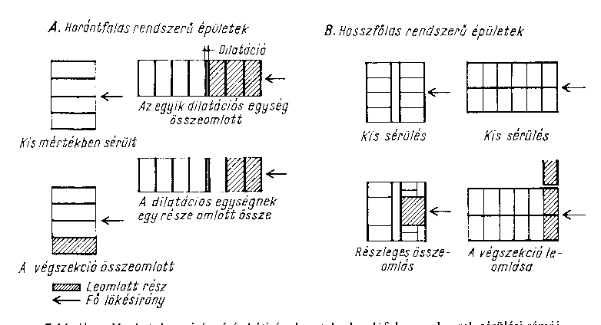
4. ábra
Az egyes szerkezeti rendszerek sérülései

A hosszfalas szerkezetek, ahol a földrengés a tartófal irányával közel megegyezett, kis mértékben sérültek. A tartófalra merőleges hatásnál, ha az nem volt túl hosszú, az épület szintén kevés számú „adaptációs” repedéssel megúszta. Nagy merevségi változást tartalmazó hosszfalas épületek, a falra merőleges hatás esetében kráter jellegű összeomlást mutattak. Túl hosszú hosszfalas épületek, ahol a földrengés a tartófal irányával közel megegyezett, az utolsó és első traktusban károsodtak, a falakban a födém alatt vízszintes repedések, a szélső traktusban 45 fokos repedések keletkeztek.

A kétirányú rendszerek (vegyes falas) szeizmikus hatással szembeni ellenállása mindenképp előnyösebb a csak egyik irányú teherhordó falakkal szemben. A bukaresti, iasi-i, krajovai, athéni vegyes falas szerkezetekben tapasztalt sérüléseket egyfelől az elégtelen merevség (egyik irányban sokkal nagyobb merevség) okozta, másfelől a födémek teherhordási iránya miatt, nem utolsó sorban, az érthetetlen sarkok, kiugrások miatt keletkeztek. Az egyszerű alaprajzú, közel pontszerű kétirányú tartófalas szerkezetben mindkét falrendszerre közel egyenlő szeizmikus erő hat.

A kaotikus alaprajzú, még olykor méretezett épület, kellő merevségű födémmel, az ismert csavaró hatás (az alaprajzi elrendezés és a vízszintes erő külpontossága miatti) a szerkezet részleges vagy teljes összeomlásához vezet.

Az utólagos ráépítések hatása nemcsak a falakban ébredő feszültségi és alakváltozási állapotot módosítja hátrányosan, hanem az egész szerkezet dinamikus jellemzőit is.

JAVASLATOK FALAZOTT SZERKEZETEK KIAKAKÍTÁSÁRA.

Általános következtetésként elmondható, hogy maximális tégla és habarcs nyomószilárdság mellett, gyakorlati alaprajzi méretek ismeretében, meghatározható, hogy egy várt földrengés esetében milyen falmagasság az elfogadható. Ez azt jelenti, hogy vasalatlan falaztatok használata, amint a tönkremenetelekből következik: véges. Ettől eltérő esetben, át lehet térni a vasalt falak használatára. Ugyanakkor a tanulságokból kiderül, hogy a jól bevált szerkesztési szabályok komoly segítséget jelentenek a földrengés hatásának túlélésére.

Az épület H [m] magasságának, - a szintek n számának-, és a védettséget jelentő c globális szeizmikus együtthatónak függvényében a tartófalakban használandó minimális tégla (T) és habarcs (H) minőségre a következő áltanosított értékeket célszerű figyelembe venni:
1. táblázat
 | H  [m] | n | C globális szeizmikus tényező
 | H  [m] | n | 0,019 |  | 0,0315 |  | 0,0540 |  | 0,0900 |  | 0,1440
 | H  [m] | n | T | H | T | H | T | H | T | H | T | H
1 | ≤4 | 1 | 50 | 10 | 50 | 10 | 50 | 10 | 50 | 30 | 70 | 50
2 | 4<H≤9 | 3 | 50 | 30 | 70 | 30 | 70 | 30 | 70 | 50 | 100 | 50
3 | 9<H≤12 | 4 | 70 | 30 | 70 | 30 | 100 | 30 | 100 | 50 | - | -
4 | 12<H≤15 | 5 | 100 | 30 | 100 | 50 | 100 | 50 | - | - | - | -
5 | 15<H≤18 | 6 | 100 | 50 | 140 | 50 | - | - | - | - | - | -

A hossz- és harántfalas szerkezetek sérülései, valamint a vegyes falas (kétirányú rendszerek) előnyösebb szeizmikus hatással szembeni ellenállása arra a következtetésre vezet, hogy célszerű az utóbbi használata. Új épület tervezésekor

a/ sűrű tartófalas – sejt rendszert,
b/ ritkább tartófalas – cella rendszert, vagy
c/ ritka, kerületi – terem rendszert célszerű alkalmazni.

A három rendszer kombinációja dilatáció nélkül, csak egy alapos dinamikus, szeizmikus analízis elvégzése, és a megfelelőség bizonyítottsága árán lehetséges.
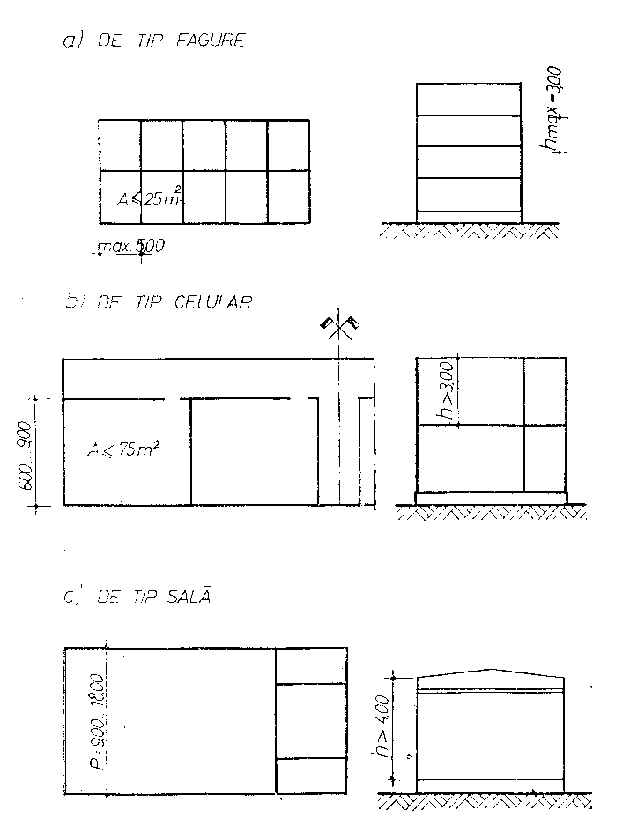
5. ábra
Új falazott szerkezetek rendszerei

Az épületek kialakításánál célszerű figyelembe venni a szerkezetre vonatkozó dilatációs, süllyedési és szeizmikus hézagok maximális távolságára vonatkozó ajánlásokat.

A többszörös védelmi vonal kialakítása (redundancia) értelmében a válaszfalakat be kell kötni a tartófalakba, ezáltal egy belső teherbírási tartalék is képződik. Az épület H [m] magasságának-, a szintek n számának-, és a védettséget jelentő c globális szeizmikus együttható függvényében a tartófalak közötti maximális távolság l [m] és két tartófal és két födém által határolt maximális falméret A [m²] arányát a mellékelt 2 számú táblázat tartalmazza, ahol a h [m] az emelet magassága.

A födémek: (a) monolit vasbeton vagy legalább 4 cm vastag monolit vasalt felbetonnal készült födém; (b) négy oldalon hurkos kapcsolattal ellátott monolit vasbeton koszorúba bekötött előregyártott vb panel; két végén hurokkal ellátott és monolit vasbeton koszorúba bekötött előregyártott vb palló; gerendákból és béléstestekből kialakított födém, melyet vasbeton koszorú fog közre.
2. táblázat
 | H  [m] | n | Arány l [m]/A [m²] ahol A = l x h [m²], h az emeletmagasság
 | H  [m] | n | c= 0,019 | c= 0,0315 | c= 0,054 | c= 0,090 | c= 0,144
a,b | 4 | 1 | 16/58 | 14/49 | 12/41 | 10/34 | 8/28
a,b | 9 | 3 | 14/54 | 12/45 | 12/37 | 10/30 | 6/24
a,b | 16 | 5 | 14/49 | 12/41 | 10/33 | - | -
c | 4 | 1 | 14/45 | 12/41 | 10/34 | 8/28 | -
c | 9 | 3 | 12/41 | 10/37 | 10/30 | 6/24 | -
c | 15 | 5 | 12/37 | 10/33 | 8/16 | - | -
d | 4 | 1 | 10/33 | 8/28 | 6/24 | - | -
d | 9 | 3 | 10/29 | 8/24 | 6/20 | - | -
d | 15 | 5 | 8/25 | 6/20 | - | - | -

A fenti két táblázatban összefoglaltak főleg a skopjei és bukaresti földrengésekben sérült épületek alapján, a magyar MSZ 15023-87 szabvány szerinti falazott szerkezetre vonatkozó adatok felhasználásával készültek. Néhány helyen ellentmond a fentieknek a szahalini és az örményországi földrengések tanulságaként vasalatlan szerkezetként meghatározott maximális épületmagasság H és a szintszám n értéke.
3. táblázat
c | Maximális épületmagasság H [m] és szintszám n.
c | Sejt szerkezetű |  | Cella szerkezetű |  | Terem szerkezetű
c | H | n | H | n | H
0,0190 | 18 | 6 | 18 | 5 | 15
0,0315 | 15 | 5 | 15 | 4 | 12
0,0540 | 15 | 5 | 12 | 3 | 10
0,0900 | 12 | 4 | 10 | 2 | 8
0,1440 | 9 | 3 | 7 | 1 | 5

A bukaresti földrengés után készült előírások [27], [28] meghatározták a nyílások és a tele fal hossz arányát a teljes falhosszból homlokzati (külső F_{hk}) és belső hossz vagy haránt fal esetére (belső F_{hb}). Ugyancsak korlátozták a maximális fal méretet (a1 sarok, a2 pillér, a3 haránt tartófallal merevített homlokzati – külső), (b1 szélső, b2 pillér, b3 harántfallal merevített belső) falakra. A védettséget jelentő c globális szeizmikus együttható függvényében a magyar szabványra átszámolt értékek a 4. számú táblázatban vannak összefoglalva.
4. táblázat
Minimális méretek |  |  |  | Globális szeizmikus együttható c
 |  |  |  | 0,0190 |  | 0,0315 |  |  | 0,0540 |  |  | 0,0900 |  |  | 0,144
Épületmagasság [m] |  |  |  | < 9 | 9-15 |  | < 9 | 9-15 |  | < 9 | 9-15 |  | < 9 | 9-15 |  | < 9
1 | Arány | F_{hk} | % | 60 | 65 |  | 65 | 70 |  | 70 | 75 |  | 75 | 80 |  | 80
2 | Arány | F_{hb} | % | 40 | 40 |  | 40 | 45 |  | 45 | 50 |  | 50 | 55 |  | 55
3 | Méret | a1 | [m] | 0,75 | 0,90 |  | 0,90 | 1,20 |  | 1,20 | 1,50 |  | 1,50 | 1,50 |  | 1,50
4 | Méret | ai | [m] | 0,75 | 0,75 |  | 0,75 | 1,00 |  | 1,00 | 1,25 |  | 1,25 | 1,50 |  | 1,50
5 | Méret | bi | [m] | 0,75 | 0,75 |  | 0,75 | 1,00 |  | 1,00 | 1,25 |  | 1,25 | 1,50 |  | 1,50

Az athéni földrengés [70], [71] tanulságai közül kiemelkedik a vasbeton koszorúra vonatkozó műszaki előírások szigorításának „pozitív” hatása. A vasbeton koszorú biztosította a födémek tárcsahatását és a földrengésből ébredő vízszintes igénybevételek – gondolunk itt első sorban az épület peremén jelentkező húzásra. Az elcsavarodásból keletkező többlet igénybevétel átrendeződésében játszott szerepet az alkalmazott koszorú, illetve bizonyult katasztrofálisnak hiánya. A bukaresti földrengés után előírták a koszorúban használandó vasalás minimális értékét.
5. táblázat
Épület magasság | Maximális  Szintszám | Földregés zóna szerintiacél keresztmetszet [cm2]
Épület magasság | Maximális  Szintszám | 6 | 7 | 8 | 9
< 4 m | 1 | 2,00 | 2,00 | 2,50 | 3,50
4 – 9 m | 3 | 2,00 | 2,00 | 3,50 | 4,50
9 – 12 m | 4 | 2,00 | 2,50 | 4,50 | -
12-15 m | 5 | 2,00 | 3,50 | - | -

A koszorúra vonatkozó előírások érintették a lábazatot is. Ha a lábazat magasabb, mint 1,80 m alul-felül vasbeton koszorúval kell kivitelezni a tartófal alatti monolit beton lábazatot. 1,80 m kisebb lábazat esetében elégséges a fal alatti koszorú.

A falazott szerkezetekre vonatkozó előírások néhány helyen érintették az áthidalók kialakítását is. Így [27] előírja, hogy előregyártott vasbeton áthidaló csak a 6 zónában, 7 zónában 9 m magasság alatt használható. 9 m –nél magasabb, fszt.+2-3 emelet esetén a 7 zónában már monolit vasbeton áthidalót írnak elő, itt még nincs arra vonatkozó kötelezettség, ami az áthidaló és a koszorú egyesítését illeti. 8, 9 zónában növelt támasz mellett javasolt a koszorú és az áthidaló egyesítése.

KITEKINTÉS AZ EUROCODE-RA

Az Eurocode 8 [41] falazott szerkezetekre vonatkozó része a q viselkedési együtthatót három fajta falazott szerkezetre adja meg: vasalatlan (1,5), közrefogott (konfinált – keretezett – kengyelezett) (2,0), és vasalt (2,5) falazatra.
6. táblázat
 | Vasalatlan fal | Keretezett fal | Vasalt fal
0 ≤ T ≤ T_{B} | $$α⋅S⋅\left[1+0,\text{667}\frac{T}{T_{B}}\right]$$ | $$α⋅S⋅\left[1+0,\text{25}\frac{T}{T_{B}}\right]$$ | $$α⋅S$$
T_{B} ≤ T ≤ T_{C} | $$1,\text{667}⋅α⋅S$$ | $$1,\text{25}⋅α⋅S$$ | $$α⋅S$$
T_{C} ≤ T ≤ T_{D} | $$1,\text{667}⋅α⋅S⋅{\left[\frac{T_{C}}{T}\right]}^{k_{d1}}$$ | $$1,\text{25}⋅α⋅S⋅{\left[\frac{T_{C}}{T}\right]}^{k_{d1}}$$ | $$α⋅S⋅{\left[\frac{T_{C}}{T}\right]}^{k_{d1}}$$
T_{D} ≤ T | $$1,\text{667}α⋅S⋅{\left[\frac{T_{C}}{T_{D}}\right]}^{k_{d1}}{\left[\frac{T_{D}}{T}\right]}^{k_{d2}}$$ | $$1,\text{25}α⋅S⋅{\left[\frac{T_{C}}{T_{D}}\right]}^{k_{d1}}{\left[\frac{T_{D}}{T}\right]}^{k_{d2}}$$ | $$α⋅S⋅{\left[\frac{T_{C}}{T_{D}}\right]}^{k_{d1}}{\left[\frac{T_{D}}{T}\right]}^{k_{d2}}$$

A nagyobb biztonság elvét követő „eurocode- rendszer” a 6. számú táblázatban jól látható. Nagyobb biztonság, szigorúbb kivitelezési technológia, követelmény az Eurocode 6 szabvány falazott szerkezeteknél is, amint azt Dulácska és Sajtos [15] [16] [60] cikkekben bemutatják.

Az EC 6 új megoldásokat vezet be, vasalt falak, feszített falak formájában. Ezek, csak a magyar szabványban voltak ismeretlenek. Az ellenben sok gondot fog okozni, hogy az eddig a magyar szabványból ismert merevítetlen, merevített és merevítő fal fogalma helyett csak merevített és merevítő falat ismer. Földrengés veszélyes zónában, jelentős kutakodásra ad lehetőséget. Mit is lehet tenni, hogyan értékelhető, hogy egy létező épület milyen földrengést bír ki?

Földrengéskor ébredő jelentős vízszintes erők a falazott szerkezet teherbírását nyírási határfeszültség formájában, döntő módon befolyásolják. Itt tapasztalható a legnagyobb különbség a magyar szabvány [72] és az [56] között. Itt célszerű volna a magyar NAD-ban korlátozást bevezetni.

$τ_{H}≤τ_{k0}+0,3⋅σ_{\text{ny}}$ $f_{\text{vk}}=f_{\text{vk}0}+0,4⋅σ_{d}$
$$τ_{H}≤0,\text{88}⋅σ_{f}−σ_{\text{ny}}≤0,3 N/{{\text{mm}}^{2}}$$
$τ_{H}≤0,\text{01}⋅R_{T}⋅\sqrt{1+\frac{σ_{\text{ny}}}{0,\text{02}⋅R_{T}}} \text{tömörtéglára}$ $f_{\text{vk}}=0,\text{034}⋅f_{\text{vk}0}+0,\text{14}⋅σ_{d}$
$τ_{H}≤0,\text{005}⋅R_{T}⋅\sqrt{1+\frac{σ_{\text{ny}}}{0,\text{02}⋅R_{T}}} \text{lyukastéglára}$ $f_{\text{vk}}=0,9⋅(0,\text{034}⋅f_{\text{vk}0}+0,\text{14}⋅σ_{d})$

A falazott szerkezetek erőtani számításának alapelve, hogy a vizsgálatban kimutatandó:
- a függőleges terhekből és hatásokból az axiális igénybevétel;
- a függőleges és/vagy vízszintes terhekből és hatásokból ébredő nyírás;
- az axiális igénybevétel külpontossága;
- a függőleges és/vagy vízszintes terhekből és hatásokból ébredő hajlítás.
A falazott szerkezeteket törési és használati (üzemi) határállapotban vizsgálják. A szerkezet válaszának meghatározása, azaz az erőtani vizsgálat történhet a lineáris rugalmas elmélet (lásd EC 6 szabvány 3.7.2 pontját) vagy nem lineáris rugalmas elmélet (lásd EC 6 szabvány 3.7.1 pontját) szerint.

A rövid idejű összenyomódás – feszültség diagramból meghatározott szekáns rugalmassági modulust 1/(1+φ∝) szorzóval redukálja. A nyírási modulus a rugalmassági modulus 40%-a.

A csavarásából ébredő hatást, a szerkezet, a szerkezeti elemek merevségének arányában szétosztott vízszintes erőtöbblet formájában vezetjük be. Az EC 6, és EC 8 értelmében az általános csavarást, a vízszintes hatást jelentő erő kétirányú külpontosságából kell meghatározni. A födémek tárcsahatása és a merevített falak átadják a csavarásból ébredő nyírást a merevítőfalra.

A merevítő falak saját síkjukban hordják a terhet, külpontos nyomás, nyírás formájában. Egy igen lényeges eltérés a magyar szabványtól, hogy az EC 6 nem ismeri a merevítetlen kilendülő szerkezet fogalmát. Sőt, előírja, hogy olyan szerkezeti kialakítást érjenek el, hogy a tartószerkezet ne tudjon kilendülni. Véleményünk szerint ez az előírás rengeteg gondot fog okozni.

A külpontos nyomás esetén, az EC6 korlátozza a külpontosság mértékét, azaz nem engedi meg, hogy a vastagság 1/10-nél jobban megközelítse a fal szélét. A magyar szabványban ilyen nem létezik, de a DIN-ben, és más szabványban szerkesztési feltétel (például a görög és román előírásban csak keretezett vasalt falként lehet kezelni). A háromszög alakú feszültség szintén „problémát” jelent a MSZ-hez szokott tervezőnek. Nagy vízszintes erők, második, harmadik rezgésmód, melyet célszerű akár egy háromszintes falazott szerkezet esetében figyelembe venni, teljesen más képet mutat, mint az MSZ szerinti.

6. ábra
Falazatok vízszintes vasalása
7. ábra
Falazatok
függőleges vasalásának kialakítása

Célszerű volna a NAD-ba befoglalni a földrengés erőtani számítását is. Elsősorban az egy-, két- vagy többsorú lyukkal áttört merevítő fal számítása jelenthet gondot, ugyanis elégtelen lehet a vasalt áthidaló változó előjelű csúsztatásának a fal elemei közötti biztosítása.

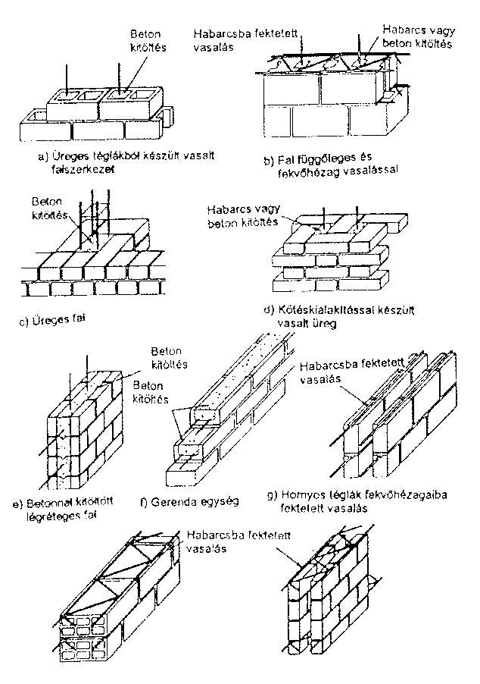 | A vasalt falazatok – gon-dolunk itt elsősorban az üreges téglából készült betonkitöltéses és függő-leges vasbetétes, de leg-főképp a fekvő hézagba fektetett vasalással készült falakra – előnyösen hord-ják a földrengésből ébredő növelt vízszintes terhet – nyírást. Amint azt a törési képek is mutatják – nem valószínű, hogy szükséges a sarkokban vasbeton pillér kialakítása, hanem inkább sarkokat összefogó és a falazat vízszintes hézagaiba, habarcsba fektetett és talán a sarkon végigfutó függőleges háló, kellő szerkezeti pluszt ad még egy magasan földren-gésveszélyes zónában is.  8. ábra  Vasalt falazatok

Véleményünk szerint, a NAD olyan kidolgozást tartalmazzon, mely figyel azokra a növelt igénybevételekre, amelyek a földrengésből keletkeznek.
IRODALOM

[1] Aizenberg, Ia.; M.: Constructii cu structura autoadaptabila la solicitari seismice. Traducere din limba rusa comletata si adaptata.
Editura Tehnica, Bucuresti, 1982.
[2] Aki, K.; Ricsardsz, P.: Kolicsesztvennaja szeizmologija. (orosz nyelven). Moszkva, Mir, 1983. [fordítás a Keiiti Aki és Paul G. Richards: Quantitative Seismology. Theory and Methods,
W.H. Freeman and Company San Francisco 1980 ]
[3] Balan, S.; Cristescu, V.; Cornea, I.: Cutremurul de pamint din Romania de la 4 martie 1977.
Editura Academiei R.S.R. Bucuresti, 1982.
[4] Balázs György: Építőanyag-paktikum. Műszaki Könyvkiadó, Budapest, 1983.
[5] Balázs L. György: Eurocode 6 – Téglafalazatok. Konferencia. Magyar Mérnöki Kamara és Wienerberger Téglaipari Rt. Budapest, 2001.
[6] Barcsai János, Szeleczky Ferenc: Időszerű épületszerkezetek. Ipari Szakkönyvkiadó Vállat, Budapest, 1942.
[7] Barsan, G. M.: Dinamica si stabilitatea constructiilor. Editura Didactica si Pedagogica, Bucuresti, 1979.
[8] Bisztricsányi Ede: Mérnökszeizmológia. Akadémiai Kiadó. Budapest, 1974.
[9] Bölcskei E.; Dulácska E.: Statikusok könyve. Műszaki Könyvkiadó, Budapest, 1974.
[10] Building Seismic Safety Council: 1991 Edition. NEHRP RECOMMENDED PROVISIONS FOR THE DEVELOPMENT OF SEISMIC REGULATIONS FOR NEW BUILDINGS. Part 1 Provisions, Part 2 Commentary. Washington, D.C. 1991.
[11] Csák, B.; Hunyadi, F.; Vértes, Gy.: Földrengések hatása az építményekre.
Műszaki Könyvkiadó, Budapest, 1981.
[11/1] Csák Béla: Építmények vizsgálata szeizmikus hatásra; a hazai földrengésveszély kérdései.
Magyar Építőipar, 1973, 1-2 szám.
[12] CSEAL – MC Ind: Normativ pentru proiectarea antiseismica a structurilor cladirilor de locuit si social-culturale. P-13-63. Bucuresti, 1963.
[13] CSEAL – MC Ind: Normativ pentru proiectarea antiseismica a structurilor cladirilor de locuit si social-culturale. P-13-70. Bucuresti, 1970.
[14] Drogeanu, N.; Negoita, A.: Cladiri civile. Editura Didactica si Pedagogica, Bucuresti, 1964.
[15] Dulácska Endre: Változások, előnyök, Hátrányok. Eurocode 6 – Téglafalazatok. Konferencia anyagában. Magyar Mérnöki Kamara és Winerberger Téglaipari Rt. Budapest, 2001.
[16] Dulácska E., Sajtos I.: Az Eurocode 6 bevezetése Magyarországon. Változások, előnyök, hátrányok. Vasbetonépítés 2001/3.
[17] Dulácska Endre: Beton-, kő- és téglaszerkezetek. In: Palotás László: Mérnöki kézikönyv. 2.
Műszaki Könyvkiadó Budapest, 1984.
[18] Dulácska Endre: Téglából falazott szerkezetek statikai vizsgálata és megerősítése. TT-TS 1 1998.
Magyar Mérnöki Kamara Tartószerkezeti Tagozata, Budapest, 1998.
[19] ENV 1998-1-1: 1994. MSZ ENV 1998-1-1:1998. EC 8: Tartószerkezetek tervezése földrengésre. 1.1. Általános szabályok. Szeizmikus hatások és a teherhordó szerkezetek általános követelményei.
[20] ENV 1998-1-2: 1994. MSZ ENV 1998-1-2:1999. EC 8: Tartószerkezetek tervezése földrengésre. 1.2. Általános szabályok. Épületek általános szabályai.
[21] ENV 1998-5: 1994. MSZ ENV 1998-5:1999. EC 8: Tartószerkezetek tervezése földrengésre. 5. Alapozások, támfalak, geotechnikai szempontok.
[22] Építésügyi Műszaki irányelv MI-04.133-81: Méretezési irányelvek földrengési hatásokra.
Építésügyi Tájékoztatási Központ, Budapest, 1981.
[23] Gábor László: Épületszerkezettan I. Tankönyvkiadó, 1966.
[24] Goschy Béla: Építmények tervezése rendkívüli terhekre és hatásokra. Műszaki Könyvkiadó, Budapest, 1984.
[25] Grünthal, G.: European Macroseismic Scale 1998. ESC. SCES. Working Group Macroseismic Scales. Luxembourg 1998.
[26] Herath, S.; Katayama, T.: Towards Natural Disaster Reduction. Proceedings of VII PSA Workshop. June 27 – July 3, 1993. INCEDE Report – 1994-01 July 1994.
[27] ICCPDC: Normativ pentru proiectarea antiseismica a contructiilor de locuinte, social-culturale, agrozozotehnice si industriale. P-100-78. Bucuresti, 1978.
[28] ICCPDC: Normativ pentru proiectarea antiseismica a contructiilor de locuinte, social-culturale, agrozootehnice si industriale. P-100-81. Bucuresti, 1981.
[29] INCEDE NEWSLETTER. Special Issue July 1993.
[30] INCEDE NEWSLETTER. Volume 2 Number 2 July – September 1993.
[31] INCEDE NEWSLETTER. Volume 2 Number 4 January – March 1994.
[32] INCEDE NEWSLETTER. Special Issue October 1994.
[33] INCEDE NEWSLETTER. Volume 4 Number 1 April – June 1995.
[34] INCEDE NEWSLETTER. Volume 4 Number 2 July – September 1995.
[35] INCEDE NEWSLETTER. Volume 8 Number 1 April – June 1999.
[36] INCEDE NEWSLETTER. Volume 8 Number 2 July – September 1999.
[37] INCEDE NEWSLETTER. Volume 8 Number 3 October – December 1999.
[38] INCEDE NEWSLETTER. Volume 9 Number 1 April – September 2000.
[39] INCEDE NEWSLETTER. Volume 9 Number 2 October – March 2001.
[40] Ifrim, M.: Analiza dinamica a structurilor si inginerie seismica.
Editura Didactica si Pedagogica, Bucuresti, 1973.
[41] International Association for Earthquake Engineering: REGULATIONS FOR SEISMIC DESIGN A WORLD LIST 1996. June 1996.
[42] IPCT: Normativ privind alcatuirea, calculul si executarea structurilor din zidarie. P2-85.
[43] Kleyn, A. H.: Seismic Reflection. Interpretation.
Elsevier Applied Science Publishers, London and New York, 1984.
[44] Kollár László P., Sajtos István: Szerkezetek méretezése földrengésre. MMK TEMPUS-IB-JEP-1485-99.
[45] Koncz A.; Ruzicska B.: Táblázatok tartószerkezetek méretezéséhez. Műszaki Könyvkiadó, Budapest, 1972.
[46] Korcinski, I.L.; Poliakov, S. V.; Bihovski, V. A.; Duzinkevici, S. Iu.; Pavlik, V. S.: Bazele proiectarii cladirilor in regiuni seismice. Traducere din limba rusa.
Editura Tehnica, Bucuresti, 1964.
[47] Massányi Tibor, Dulácska Endre: Statikusok könyve. Magasépítési szerkezetek.
Műszaki Könyvkiadó, Budapest, 1989.
[48] Márton Ferenc: Építőipari és műszaki kézikönyv. Ipari Szakkönyvkiadó Vállalat, Budapest, 1943.
[49] Mentesné Zöldy Sarolta: Tartószerkezetek hibái. Műszaki Könyvkiadó Budapest, 1979.
[50] Mentesné Zöldy Sarolta: Meglévő lakóépületek tartószerkezetei. TT-TS 2 1998.
Magyar Mérnöki Kamara Tartószerkezeti Tagozata, Budapest, 1998.
[51] Meskó Attila: Rugalmas hullámok a Földben. Akadémiai Kiadó, Budapest, 1994.
[52] Misicu, M.: Incovoiere si torsiune. Editura Academiei R.S. Romania, Bucuresti, 1973.
[53] MLPAT: Normativ pentru proiectarea antiseismica a contructiilor de locuinte, social-culturale, agrozootehnice si industriale. P-100-90. Bucuresti, 1990.
[54] Negoita, A.; Focsa, V.; Pop, I.; Tutu, L.; Dumitras, M.; Negoita, I.: Constructii civile.
Editura Didactica si Pedagogica, Bucuresti, 1976.
[55] Pfeffermann, Oscar: Nyugat-Európai alkalmazási példák: vasalt téglafalazatok. Eurocode 6 – Téglafalazatok. Konferencia anyagában. Magyar Mérnöki Kamara és Wienerberger Téglaipari Rt. Budapest, 2001.
[56] prEN 1996-1-1: Redraft 9A. Eurocode 6: Design of Masonry Structures – Part 1.1: common rules for reinforced and unreinforced masonry structures. Sent out: September 2001.
[57] Rejner, M.: Deformacija i tecsenie. (orosz nyelven). Moszkva, 1963. [fordítás a Markus Reiner: Deformation, Strain and Flow. London, H.K. Lewis & Co.Ltd. 1960).
[58] Réthly Antal: A Kárpátmedencék földrengései. (455-1918) Akadémiai Kiadó Budapest, 1952.
[59] Sajtos István: Az Eurocode 6. Tervezési elvek, méretezési példák. Eurocode 6 – Téglafalazatok. Konferencia anyagában. Magyar Mérnöki Kamara és Winerberger Téglaipari Rt. Budapest, 2001.
[60] Sajtos István: Nagyobb biztonság, szigorúbb technológia. Az Eurocode 6 szabvány a falazott szerkezetek kivitelezéséről. Építőmester 2002/1.
[61] Schneider, Klaus-Jürgen: Maurerwerk, in Schneider: WIT 40 (Bautabellen mit Berechnungshinweisen und Beispielen. ).Auflage. Werner-Verlag, 1990
[62] Simon Béla: Földrengések. Királyi Magyar Természettudományi Társulat, Budapest, 1943.
[63] Taranath, B. S.: Structural Analysis & Design of Tall Buildings. Chapman & Hall. New York.
[64] Tologea, Sebastian: Accidente si avarii in constructii. Editura Tehnica, Bucuresti, 1979.
[65] Zsíros Tibor: A Kárpát-medence szeizmicitása és földrengés veszélyessége: Magyar földrengés katalógus (456-1995). MTA GGKI Budapest, 2000.
[66] Arsenie, Grigore: Unele aspecte legate de pentru proiectarea antiseismica a structurilor cladirilor de locuit si social-culturale pe baza noilor prevederi ale normativului P-13-70. CSEAL- MC Ind. Bucuresti, 1970.
[67] Caracostea, Andrei: Manual pentru calculul constructiilor. Editura Tehnica Bucuresti, Bucuresti 1959.
[68] Caracostea, Andrei: Manual pentru calculul constructiilor. Editura Tehnica Bucuresti, Bucuresti 1977.
[69] Salvadore, Mario: Lupta impotriva gravitatiei. Editura tehnica, Bucuresti, 1982.
[70] Faridis, M; Tzindilakis, J.: Athens Earthquake. E.C. 2000. Athens.
[71] Anastasiadis, A. S.: Athens Earthquake, september 1999. INCEDE NEWSLETTER. Volume 9 Number 1 April – September 2000.
[72] MSZ 15023 – 87. Építmények falazott szerkezeteinek erőtani tervezése.
[73] Petrovici, Radu: Legea de distributie a energiei de vibratie a structurilor supuse la actiunea seismica. Simpozionul national Interactiunea constructiilor cu mediul incojurator. Iasi, 1978,

Gnädig András okleveles építőmérnök
1111 Budapest, Bertalan Lajos u. 30.

Dr. Zavilla Tibor okleveles építőmérnök, műszaki tudományok kandidátusa
1084, Budapest, Auróra utca 7.

Dr. Kegyes Csaba okleveles építőmérnök, műszaki tudományok kandidátusa,
főiskolai tanár
9023, Győr, Kodály Zoltán u. 39 I/3.
E-mail: kegyescs@freemail.hu

